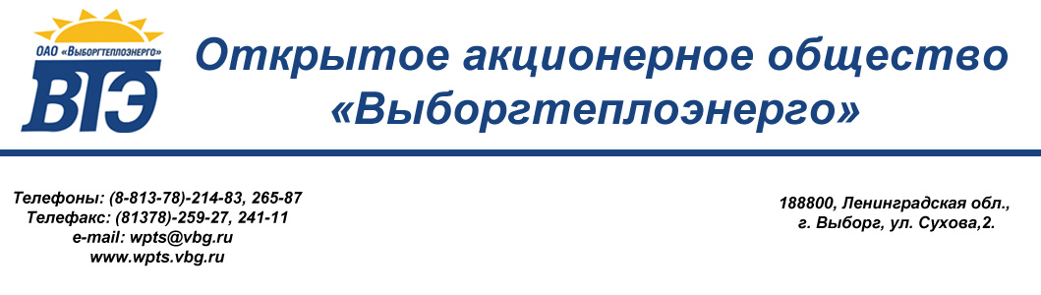
УТВЕРЖДАЮ
Генеральный директор
ОАО «Выборгтеплоэнерго»
__________ А.Ф. Мануйлов
«27» марта 2013г.
Протокол № 2-1-13-ОК
рассмотрения, оценки и сопоставления заявок на участие в открытом конкурсе

г. Выборг 27 марта 2013 г.
1. Наименование открытого конкурса:
Выбор кредитной организации для оказания услуг по предоставлению возобновляемой кредитной линии на пополнение оборотных средств ОАО «Выборгтеплоэнерго» (лимит кредитования - 20 000 000,00 рублей) сроком на 18 месяцев.

2. Заказчик: ОАО «Выборгтеплоэнерго».
Почтовый адрес: 188800, г. Выборг, ул. Сухова, д. 2.
Адрес электронной почты: wpts.vbg@gmail.com

3. Место вскрытия конвертов с заявками на участие в открытом конкурсе:
г. Выборг, ул. Сухова, д.2, каб. 3.

4. Дата и время начала вскрытия конвертов с заявками на участие в открытом конкурсе: «26» марта 2013 года, 17 часов 00 минут.

5. Состав комиссии по заключению договоров на оказание финансовых услуг.
Председатель – Матвеева Т.А.
Заместитель председателя – Виноградова И.Н.
Секретарь – Романенко Д.И.
Члены комиссии: Зуева И.А.,
Ложкина Т.А.,
Валькова, Л. Н.,
Матвеева Н.М.

В состав комиссии входит 7 (семь) членов. Заседание проводится в присутствии 7 (семи) членов комиссии. Кворум имеется. Комиссия правомочна осуществлять предусмотренные документацией функции.

6. Публикация в интернете: извещение о проведения открытого конкурса по заключению договора по выбору кредитной организации по оказанию услуг по предоставлению возобновляемой кредитной линии на пополнение оборотных средств ОАО «Выборгтеплоэнерго» (лимит кредитования - 20 000 000,00 рублей) сроком на 18 месяцев опубликовано в сети Интернет на сайте www.wpts.vbg.ru и на официальном сайте: www.zakupki.gov.ru «26» февраля 2013 года.

7. Начальная (максимальная) цена договора: 3 600 000,00 рублей.

6. До окончания указанного в извещении срока подачи заявок на участие в открытом конкурсе поступило 2 (две) заявки.
№ п/п | Наименование (для юридического лица), ФИО (для физического лица) участника процедуры запроса предложений, ИНН |  |  | Место нахождения (фактический адрес для юридического лица) и место жительства (для физического лица) |  | Дата и время поступления заявки на участие в запросе предложений | Предлагаемая цена
1 |  | ОАО «Сбербанк России»  ИНН 7707083893  КПП 775001001  ОГРН 1027700132195 | Юр.адрес: 117997, Россия, г. Москва, ул. Вавилова, д. 19  Почтов.адрес: 188800, Россия, Ленинградская обл., г. Выборг, пр. Ленина, д. 12/10 |  | 09-36 часов 25.03.2013 г. |  | 3 120 000,00 руб.
2 |  | ОАО «Выборг-банк»  ИНН 4704000029  КПП 470401001  ОГРН 1024700000071 | Юр.адрес: 188800,, Россия, Ленинградская обл., Выборгский район, г. Выборг, ул. Пионерская, д. 2,4  Почтов.адрес: 188800,, Россия, Ленинградская обл., Выборгский район, г. Выборг, ул. Пионерская, д.4  Факт.адрес: 188800,, Россия, Ленинградская обл., Выборгский район, г. Выборг, ул. Пионерская, д. 2,4 |  | 16-24 часов 26.03.2013 |  | 3 300 000 руб.
Рассматриваются две заявки, представленные: ОАО «Сбербанк России» и ОАО «Выборг-банк».
7. Претендент №1 - ОАО «Сбербанк России»:
Единогласно всеми членами закупочной комиссии указанная заявка и претендент, её подавший, признаны соответствующими требованиям, установленным в Документации о проведении открытого конкурса по выбору кредитной организации по предоставлению возобновляемой кредитной линии на пополнение оборотных средств ОАО «Выборгтеплоэнерго» (лимит кредитования - 20 000 000,00 рублей) сроком на 18 месяцев.
Претендент допущен к участию в открытом конкурсе и признан участником открытого конкурса.
В составе заявки указаны следующие условия исполнения договора:
1) Предлагаемая цена договора 3 090 000,00 руб. (10,3 % годовых).
2) Предлагаемый срок оказания услуги – 18 месяцев.
3) Наличие платы за открытие счета (единовременная плата за резервирование) – есть.
4) Наличие платы за неиспользованный лимит – есть.

Заявка № 2- ОАО «Выборг-банк»
Единогласно всеми членами закупочной комиссии указанная заявка и претендент, её подавший, признаны соответствующими требованиям, установленным в Документации о проведении открытого конкурса по выбору кредитной организации по предоставлению возобновляемой кредитной линии на пополнение оборотных средств ОАО «Выборгтеплоэнерго» (лимит кредитования - 20 000 000,00 рублей) сроком на 18 месяцев.
Претендент допущен к участию в открытом конкурсе и признан участником открытого конкурса.
В составе заявки указаны следующие условия исполнения договора:
1) Предлагаемая цена договора 2 850 000,00 руб. (9,5 % годовых)
2) Предлагаемый срок оказания услуги – 18 месяцев.
3) Наличие платы за открытие счета (при открытии лимита кредитной линии) – есть.
4) Наличие платы за неиспользованный лимит – нет.

Расчет рейтинга для заявки №1 - ОАО «Сбербанк», где  - БЦ₁= 3 090 000,00;  - БС₁ = 0;  - БО₁ = 0 | Расчет рейтинга для заявки №2 - ОАО «Выборг-банк», где  - БЦ₂= 2 850 000,00;  - БС₂ = 0;  - БО₂ = 100.
БЦ₁ = 2 850 000,00 / 3 090 000,00 * 100 = 92 | БЦ₂ = 2 850 000,00 / 2 850 000,00*100 = 100
БС₁ ₌ 0 | БС₂ ₌ 0
БО₁ ₌ 0 | БО₂ = 100
R₁ ₌ 92 * 50% + 0 *25%+0*25%=46 баллов.  Таким образом, рейтинг Заявки № 1 ОАО «Сбербанк» - 46 баллов | R₂ ₌ 100*50%+0*25%+100*25%= 75 баллов Таким образом, рейтинг Заявки № 2 ОАО «Выборг-банк» - 75 баллов
9. Закупочная комиссия оценила и сопоставила заявки двух участников открытого конкурса ОАО «Сбербанк» и ОАО «Выборг-банк» и приняла следующее решение:
В соответствии с п. 11.2.16 «Положения о закупках товаров, работ, услуг ОАО «Выборгтеплоэнерго» договор на предоставление услуги заключается с победителем открытого конкурса ОАО «Выборг-банк», который предложил наилучшие условия исполнения договора на основе критериев и процедур оценки, указанных в документации открытого конкурса, на предложенных им условиях.
- Присвоить второй номер заявке ОАО «Сбербанк».

Настоящий протокол подлежит размещению на официальном сайте: www.zakupki.gov.ru и на сайте Заказчика: www.wpts.vbg.ru в течение 3-х дней с момента подписания протокола.
Подписи:
______________Матвеева Т.А.
___________Виноградова И.Н.
_________________ Зуева И.А.
______________ Ложкина Т.А.
____________ Валькова Л. Н.
______________Матвеева Н.М.
Секретарь:
__________________Романенко Д.И.

